***Взаимодействие с родителями по созданию нетрадиционного спортивного оборудования.***

Воспитатель: Веремеенко Наталья Васильевна

Одной из приоритетных задач формирования здорового образа жизни у детей дошкольного возраста является создание мотивации, обучение и привитие навыков здорового образа жизни у детей дошкольного возраста.

   Важным направлением в формировании у детей основ здорового образа жизни является правильно организованная предметно-пространственная среда, прежде всего это двигательная предметно-развивающая среда. Она должна быть разнообразной, носить развивающий характер, динамичной, трансформируемой, полифункциональной, для этого в нашей группе мы используем физкультурное нестандартное оборудование, изготовленное своими руками.

      Задачи:формировать двигательные умения и навыки.

- Вызвать у детей интерес к использованию нетрадиционного оборудования на занятиях и в свободных видах деятельности.

- Приобщать детей к здоровому образу жизни.

-Способствовать развитию культуры движений и телесной рефлексии.

В нашей группе мы создали физкультурный уголок или "Уголок здоровья", где в доступном для детей месте находятся пособия для развития двигательной активности. Это и фабричное спортивное оборудование, и нестандартное, изготовленное педагогами и родителями (экспанедеры, гантели, кольцебросы, дорожка со следами и т. д).

Таким образом, посредством использования нестандартного оборудования, наряду с двигательной активностью, развиваются такие физические качества у детей как ловкость, быстрота, внимание, закрепляется знание цвета и формы, увеличивается моторная плотность занятия, повышается эмоциональный тонус, а главное – повышается интерес и желание заниматься физической культурой.

Созданное совместно с родителями нетрадиционное спортивное оборудование:

• безопасное;

• максимально эффективное;

• удобным к применению;

• компактное;

• универсальное;

• технологичное и простое в применении.

1. **Бильбоке**

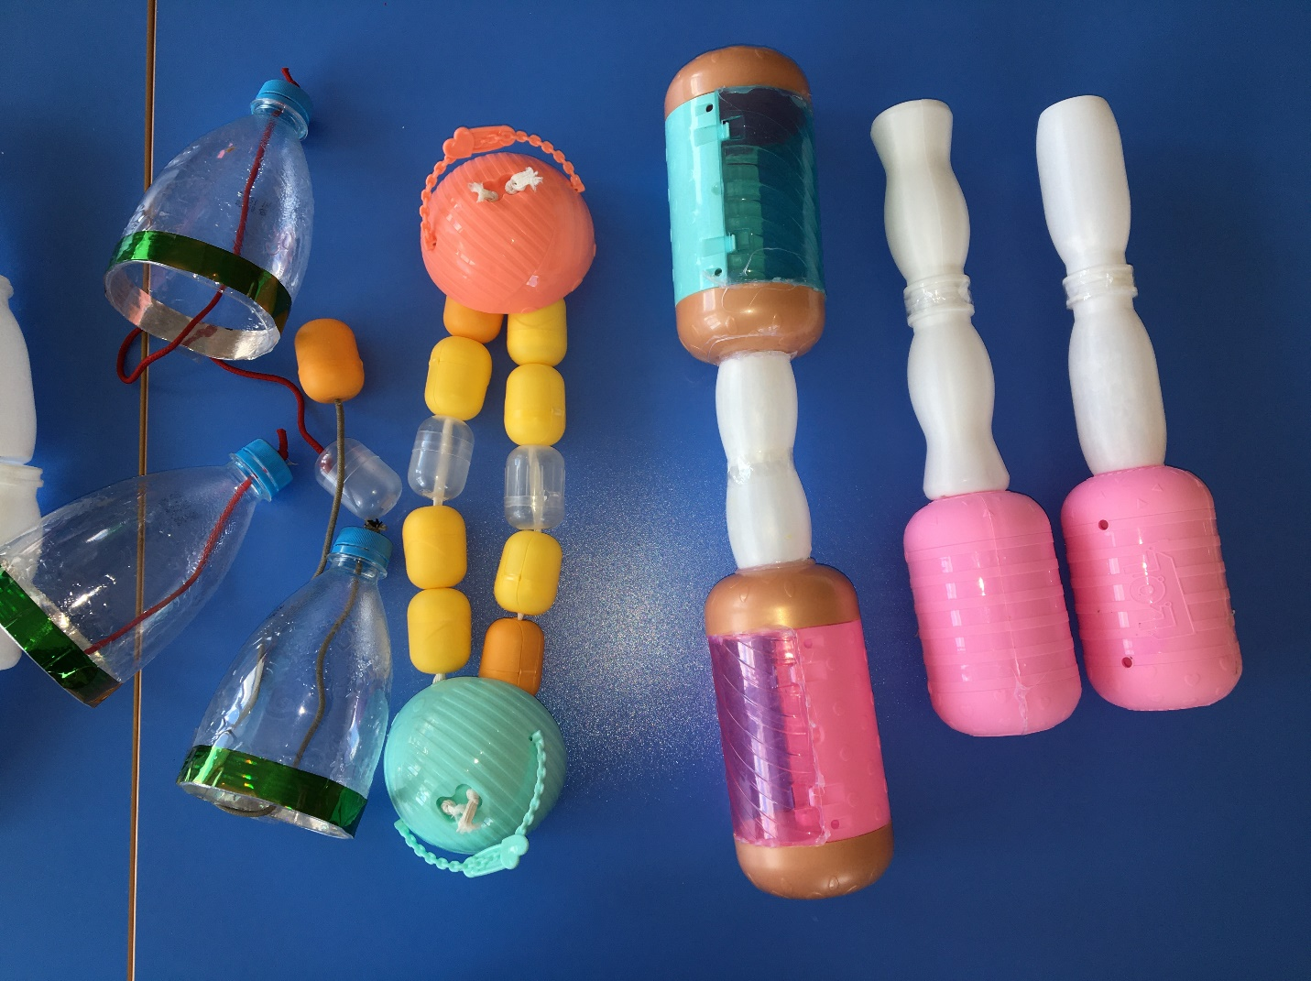**Материал:**пластиковые бутылки, ленточка, капсулы от киндер - сюрпризов, скотч.

**Цель:** развитие координации движений.  
 **Варианты использования:**к ручке пластмассовой бутылки привязана тесьма или лента, а другой её конец прикреплен к контейнеру от шоколадного яйца. Дети подбрасывают контейнер вверх и бутылочкой ловят его.

1. **Попади в корзину**

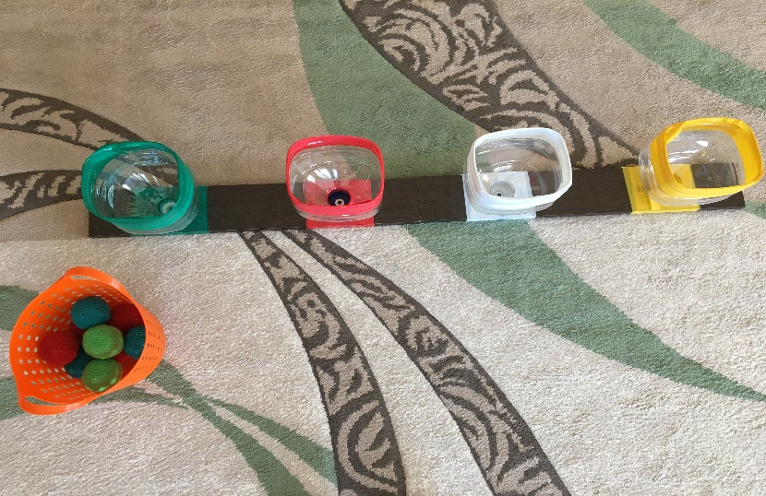

**Материал:** пластиковые корзины разных цветов, вязанные мягкие мячики разных цветов.

**Цель:** развитие ловкости, навыки попадания в цель, глазомер, координация движений; укреплять мелкую мускулатуру кистей рук.

**Основные движения:** метание предметов в цель.

**Варианты использования:** спортивные игры, праздники и развлечения, прогулки на улице.

3.**Попади в цель**

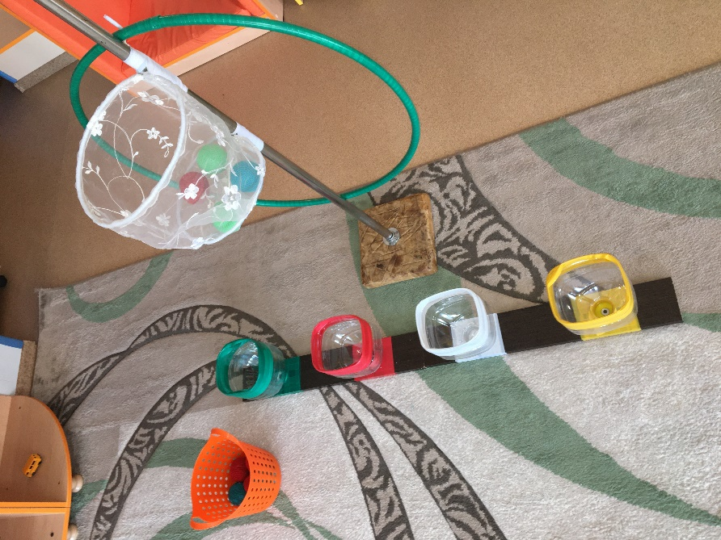

**Материал:**деревянная стойка, пластиковые пятилитровые бутылки, мячики.

**Цель:** развитие ловкости, навыки попадания в цель, глазомер, координация движений; укреплять мелкую мускулатуру кистей рук.

**Основные движения:** метание предметов в цель.

**Варианты использования:** спортивные игры, на физкультурных занятиях, индивидуальная работа с детьми, развлечение на прогулке.

**4.Эспандер**

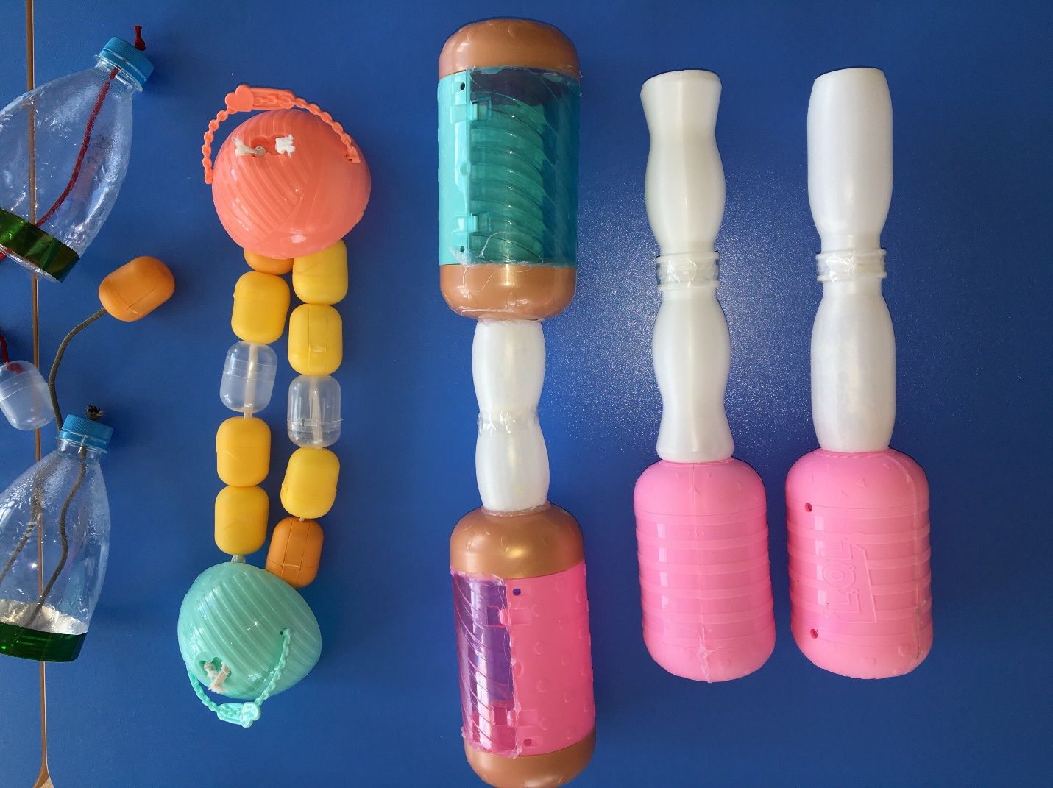

Материал: ручки от пластмассовых крышек, капсулы от киндер - сюрпризов, резинка.

Цель: развитие силы и гибкости, улучшение координации движений.  
**Варианты использования:**эспандер называют универсальным тренажером, используются при выполнении общеразвивающих упражнений в среднем и старшем возрасте.

**5.«Гантели»**

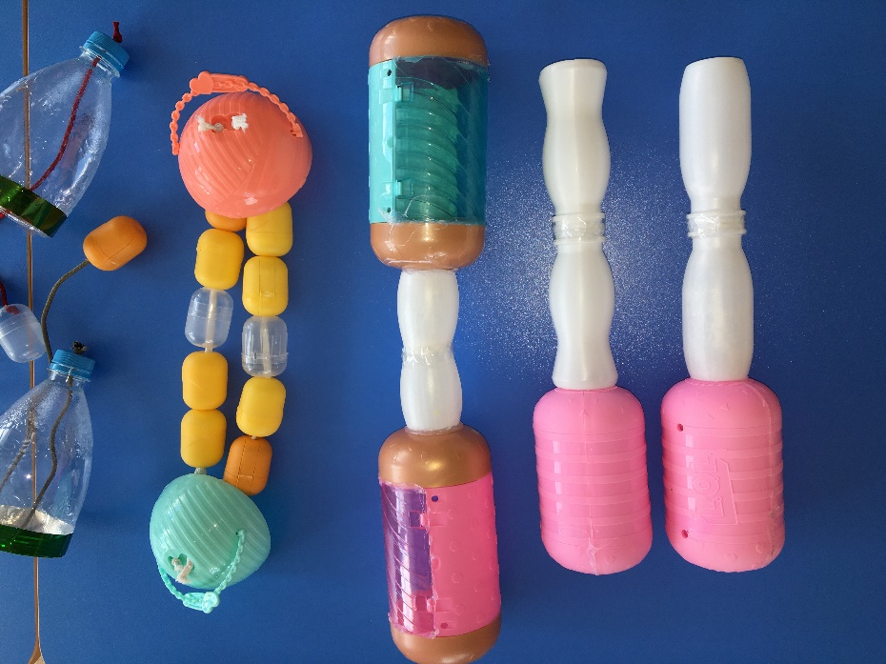

Материал: пластиковые бутылки, деревянная палочка для соединения бутылок между собой, цветной скотч или изолента, горох (или другой материал для их наполнения).  
Цель:

**Варианты использования:** спортивные игры, на физкультурных занятиях, индивидуальная работа с детьми, развлечение на прогулке.

**6.«Мягкие мячики»**

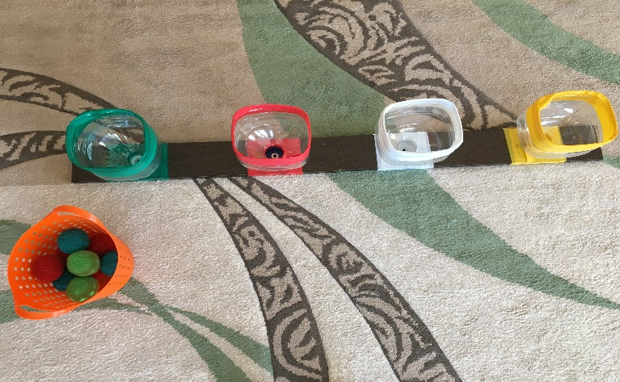

Материал: вязанные мячики.

Цель: развивать глазомер детей, ловкость, воспитывать волевые качества, внимание, быстроту реакции, умения регулировать и координировать движения, формировать навыки самоконтроля.  
**Варианты использования:** спортивные игры, на физкультурных занятиях, индивидуальная работа с детьми, развлечение на прогулке.

**7.«Скакалка из крышек»**

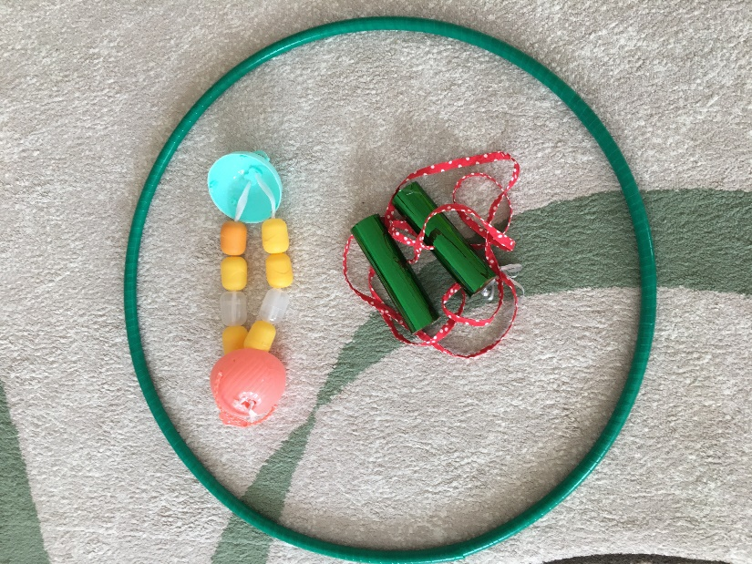

Материал: две ручки- обклеенные втулки, разноцветная тканевая полоска  
Цель: обучать детей прыгать через скакалку, развивать прыгучесть, ловкость, внимание.  
**Варианты использования**: для прыжков, а также это пособие может служить как для метания в цель, если скакалку соединить в круг.

**8. «Дорожка со следами»**

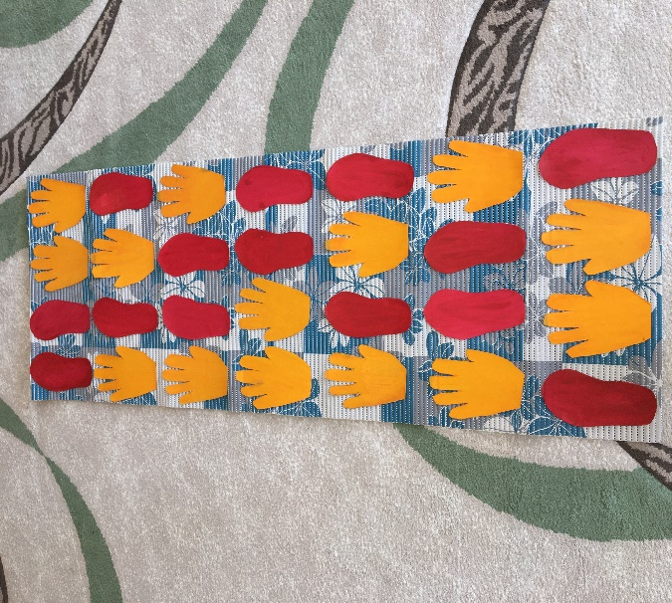 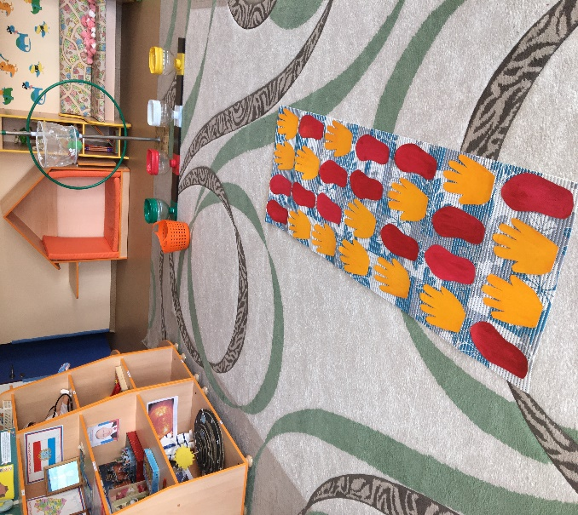

Материал: сшита из клеёнки, в «следочки» для коленей и ладоней вставлен поролон.

Цель: используется для ползания и координации движений.

**Варианты использования:** спортивные игры, на физкультурных занятиях, индивидуальная работа с детьми, развлечение на прогулке.